Indicazioni per arrivare al paradiso sulla terra
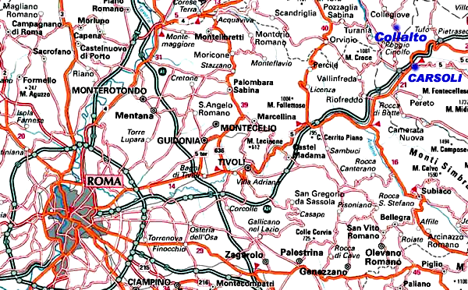
Il paradiso sulla terra dista meno di 70 km da Roma ed e' facilmente raggiungibile tramite l'autostrada A24 Roma-L'Aquila uscendo al casello di Carsoli. All'uscita del casello girare a sinistra e seguire sempre il cartello turistico 'Collalto Sabino'.

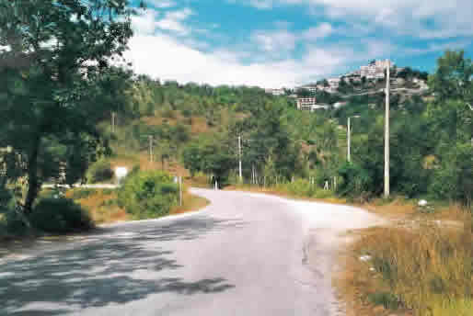  STRADA  STERRATA | Sulla strada per collalto sabino salire la montagna seguendo le indicazioni per poggio cinolfo e dopo qualche km arrivati al bivio nella foto prendere la strada sterrata che scende verso sinistra (indicata dalla freccia)
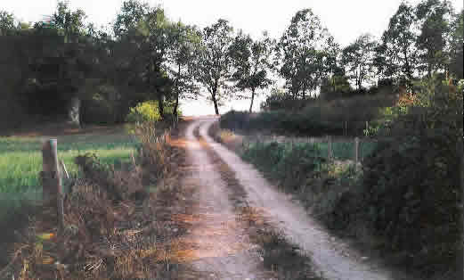 | Proseguire per la strada di campagna fino alla curva della foto e girare a destra
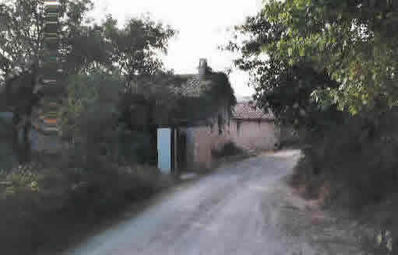 | Dopo qualche metro apparira’ l’entrata del paradiso sulla terra….  Benvenuti e buona permanenza.

